LAPORAN AKHIR
PENGENALAN LAPANGAN PERSEKOLAHAN II
SEMESTER GASAL TAHUN AKADEMIK 2022/2023
DI SMA Asshomadiyah

Oleh :
ALYA PUTRI LESTARI
2046611025

PROGRAM STUDI PENDIDIKAN MATEMATIKA
(STKIP) PGRI BANGKALAN
TAHUN 2023

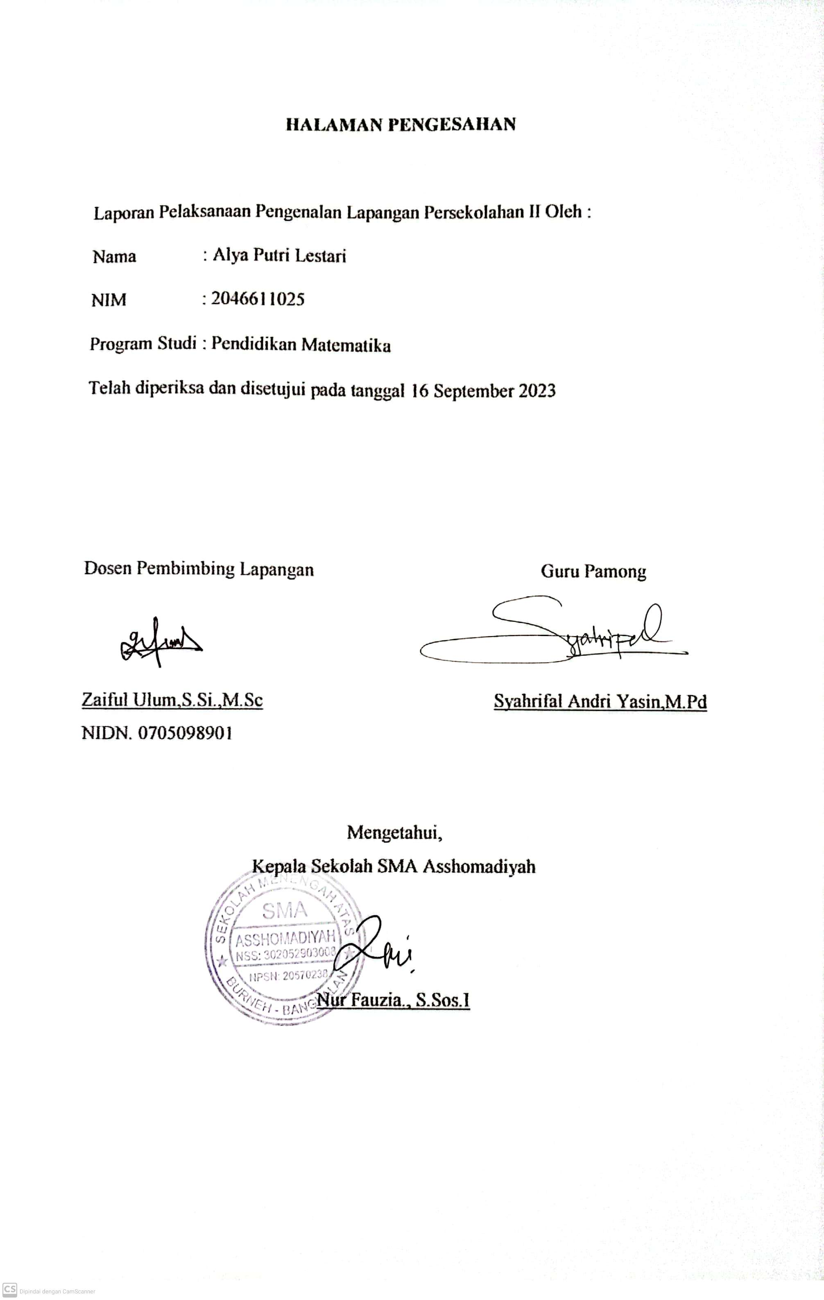

KATA PENGANTAR

Puji syukur kami panjatkan ke hadirat Allah SWT yang telah membuka rahmat dan hidayah kepada saya sehingga saya dapat menyusun dan menyelesaikan penulisan pengenalan lapangan persekolahan (PLP) II di SMA Asshomadiyah. Keberhasilan kami tentunya tidak lepas dari dukungan yang diberikan dosen, pihak sekolah, siswa dan pihak lainnya.
Kami mengucapkan banyak terima kasih kepada seluruh pihak yang telah mendukung kami dalam program pengenalan lapangan persekolahan (PLP) II:
1. Fajar Hidayatullah, M.Pd selaku ketua STKIP PGRI Bangkalan
2. Zaiful Ulum, S.Si., M.Sc selaku dosen pembimbing lapangan
3. Nur Fauzia,S. Sos. I selaku kepala sekolah SMA Asshomadiyah
4. Syahrifal Andri Y., M.Pd selaku guru pamong mata pelajaran Matematika di SMA Asshomadiyah
5. Bapak/Ibu guru, staf tata usaha serta pegawai-pegawai di SMA Asshomadiyah
6. Semua siswa-siswi SMA Asshomadiyah yang telah membantu kami dan aktif dalam kegiatan proses belajar mengajar
7. Teman-teman seangkatan dan seperjuangan PLP II
Laporan individu pelaksanaan PLP II ini merupakan suatu catatan nyata yang tertulis mengenai kegiatan Pengenalan Lapangan Persekolahan yang telah saya lakukan dan laksanakan di sekolah SMA Asshomadiyah. Kegiatan belajar mengajar, membimbing siswa dalam kelas, mengenal ruang lingkup sekolah, dan segala aturan yang terdapat di sekolah untuk menjadi panutan yang baik bagi siswa. Semua hal tersebut telah tercatat dan terangkum dalam laporan individu pelaksanaan PLP II ini.
Sehingga dapat menjadi bahan bacaan yang berguna dan bermanfaat bagi pembaca, terutama kepada guru pemula seperti saya. Semoga laporan individu ini dapat dipahami bagi siapapun pembacanya. Saya mohon maaf bila terdapat kesalahan dalam laporan ini, dan mohon untuk mengkritik dan memberikan saran yang membangun untuk penyempurnaan laporan saya selanjutnya.
Bangkalan, 16 September 2023
Penyusun
DAFTAR ISI
HALAMAN PENGESAHAN ii
KATA PENGANTAR iii
DAFTAR GAMBAR vi
DAFTAR TABEL vii
BAB I PENDAHULUAN 1
A.Latar Belakang PLP II 1
B.Tujuan PLP II 2
C.Manfaat 3
BAB II PENYAJIAN LAPORAN KELOMPOK 4
A.Persiapan Pelaksanaan Program 4
a.Pembelajaran Microteaching 4
b.Pembekalan PLP II 5
c.Kalender Pendidikan 6
d.Rencana Pekan Aktif 6
e.Program Tahunan 6
f.Program Semester 6
g.Silabus 7
h.Rencana Pelaksanaan Pembelajaran 7
B.Pelaksanaan Program 7
a.Persiapan Sebelum Mengajar 7
b.Pembuatan RPP 8
c.Praktik Mengajar 8
C.Hasil Pelaksanaan Program 10
a.Faktor Pendukung 10
b.Faktor Penghambat 11
c.Upaya Mengatasi 14
BAB III PENUTUP 15
A.Kesimpulan 15
B.Saran 16
DAFTAR PUSTAKA 17
LAMPIRAN-LAMPIRAN 18

DAFTAR GAMBAR
- Dokumentasi..……………………………………………………………18

DAFTAR TABEL
Tabel 1 Langkah-langkah Pembuatan RPP……………………..…………………8
Tabel 2 Praktik mengajar…………………………………………………………9

BAB I

PENDAHULUAN

Latar Belakang PLP II
Ilmu pendidikan merupakan hal yang sangat penting bagi dunia pendidikan. Pendidikan menjadi tujuan bagi setiap orang dalam pencapaian ilmu pengetahuan. Metode atau strategi mengembangkan ilmu pengetahuan tersebut dilakukan dengan cara mempraktikkan atau menerapkan ilmu pengetahuan tersebut dijenjang pendidikan maupun lingkungan masyarakat. Ilmu pengetahuan tersebut diharapkan dapat mendidik dan menjadi bekal hidup bagi tunas-tunas bangsa yang sedang berkembang.
Perguruan tinggi sebagai salah satu tempat pendidikan yang menyediakan dan membentuk calon-calon penerus bangsa, turut andil dalam mewujudkan tercapainya tujuan pendidikan nasional. STKIP PGRI Bangkalan yang bergerak mempersiapkan calon tenaga pendidik atau pengajar secara terarah, sistematis, dalam suatu jangka waktu tertentu agar di kemudian hari bisa menggunakan semua ilmu yang sudah didapat untuk menjadi tenaga pengajar atau pendidik yang profesional dan bermutu dalam bersaing di dunia pendidikan. Oleh sebab itu, setiap Mahasiswa wajib melaksanakan kegiatan Pengenalan Lapangan Persekolahan II disekolah-sekolah yang telah dipersiapkan.
Program Pengenalan Lapangan Persekolahan II merupakan salah satu program kegiatan mahasiswa Fakultas Ilmu Keguruan dan Ilmu Pendidikan STKIP PGRI Bangkalan, sebagai bagian dari mata kuliah dalam kurikulum yang dilakukan mahasiswa untuk terjun langsung kelapangan sebagai asistensi guru di sekolah mitra dari STKIP PGRI Bangkalan. Kegiatan PLP II ini wajib diikuti oleh semua mahasiswa. Program PLP II memiliki bobot 3 SKS, yang dilaksanakan di sekolah. Proses pelaksanaan PLP II dilaksanakan kurang lebih 30 hari yaitu dimulai dari tanggal 22 Agustus 2023 sampai16 September 2023. Program Pembimbing dari kegiatan ini dilakukan oleh Dosen Koordinator Lapangan (DKL), Dosen Pembimbing Lapangan (DPL) dan Guru Pamong di sekolah SMA Asshomadiyah yang memenuhi persyaratan sebagaimana yang ditentukan.
SMA Asshomadiyah Burneh merupakan sebuah sekolah menengah atas berbasis pondok pesantren yang beralamat lengkap di Jl. KH Makky Syarbini No.107 Desa Morlorong , Kec. Burneh, Kab. Bangkalan Provinsi Jawa Timur. SMA Asshomadiyah di dirikan oleh Bapak Saiful Rohman pada tahun 2009 dan beliau menjabat sebagai kepala sekolah pertama dan berakhir pada tahun 2019. Pada tahun 2019 kepala SMA Asshomadiyah digantikan oleh putrinya yaitu ibu Nur fauziah, S. Sos.I., sampai saat ini. Program Pengenalan lapangan persekolahan II SMA Asshomadiyah di lakukan secara luring.
Program Pengenalan Lapangan Persekolahan II SMA Asshomadiyah dilaksanakan dengan tujuan agar mahasiswa dapat menerapkan kompetensi akademik kependidikan dan bidang studi yang telah dimiliki. Mahasiswa bertugas untuk membantu guru pamong dalam mengajar dan melakukan praktik mengajar secara daring dengan terbimbing dan terstruktur. Oleh karena itu, kegiatan PLP II ini perlu diikuti oleh seluruh mahasiswa STKIP PGRI Bangkalan agar dapat mengasah kemampuan mengajarnya dan menambah pengalaman mengajar sebelum terjun ke dunia kependidikan yang akan ditekuni nantinya.

Tujuan PLP II
- Tujuan Umum
Pengenalan lapangan persekolah (PLP) II bertujuan agar mahasiswa program sarjana pendidikan mendapatkan pengalaman kependidikan secara faktual dan kontekstual dalam menerapkan seperangkat pengetahuan, sikap dan keterampilan yang dapat menunjang tercapainya penguasaan kompetensi, kepribadian, sosial dan penguasaan materi bidang studi secara utuh, yang bermuara pada pembentukan calon guru atau tenaga kependidikan yang professional dan berkarakter, serta mampu menerapkannya dalam penyelenggaraan pendidikan dan pengajaran, baik di sekolah maupun di luar sekolah dengan penuh tanggung jawab.
- Tujuan Khusus
Tujuan khusus dari dilaksanakannya pengenalan lapangan persekolah di SMA Assohomadiyah adalah untuk melatih mahasiswa agar mengembangkan kemandirian sebagai guru sehingga merasa yakin untuk kegiatan pembelajaran serta untuk meningkatkan pengetahuan dan pemahaman mahasiswa tentang anak didik dan kesempatan untuk memanfaatkan pengetahuan tersebut dalam pembelajaran dan pengolahan kegiatan pembelajaran.

Manfaat
Manfaat yang dapat diperoleh dari program pengenalan lapangan persekolahan (PLP) II antara lain :
- Mahasiswa dapat mengenal lebih dalam tentang SMA Asshomadiyah.
- Mahasiswa mengetahui proses kegiatan belajar mengajar dan pembelajaran di sekolah serta berbagai masalah yang mungkin timbul dan bagaimana pemecahannya.
- Mahasiswa mengetahui perangkat yang diperlukan dalam pembelajaran dan model-model pembelajaran yang dilaksanakan di kelas.
- Mahasiswa dapat menambah bekal materi yang akan dilaksanakan pada pengenalan lapangan persekolah (PLP) II.

BAB II

PENYAJIAN LAPORAN KELOMPOK

Persiapan Pelaksanaan Program

Pembelajaran Microteaching
Kehadiran pembelajaran mikro (microteaching) dalam program kurikulum pendidikan keguruan sudah cukup lama, yaitu sekitar tahun 1963. Walaupun sudah cukup lama, kehadiran pembelajaran mikro dapat dikatakan sebagai sebuah inovasi dalam upaya mempersiapkan dan meningkatkan kemampuan (kompetensi) guru dibandingkan dengan kondisi sebelumnya. Sebelum muncul pendekatan pembelajaran mikro, setiap mahasiswa calon guru yang telah menyelesaikan program perkuliahan yang bersifat teori, untuk memberikan pengalaman praktis mereka langsung diterjunkan ke sekolah tempat latihan untuk melakukan praktek mengajar, atau yang sering disebut dengan Program Pengalaman Lapangan (PLP) Ilmu pengetahun dan teknologi terus berkembang dengan cepat, dan dari perkembangan ilmu pengetahuan dan teknologi tersebut banyak berdampak pada tuntutan peningkatan Sumber Daya Manusia (SDM) termasuk terhadap tuntutan peningkatan profesionalisme para guru. Untuk merespon tuntutan tersebut, upaya-upaya inovasi dalam program penyiapan calon guru terus menerus diupayakan, dengan tujuan agar dapat menghasilkan lulusan yang lebih berkualitas.
Sebelum munculnya pembelajaran mikro, para calon guru yang telah menyelesaikan seluruh mata kuliah keguruan dan bidang studi yang harus dikuasainya, kemudian dilanjutkan dengan memberikan pengalaman praktis mengajar, yaitu dengan mengikuti kegiatan praktek di sekolah tempat latihan melalui Program Pengalaman Lapangan (PLP). Ketika menempuh PLP setiap mahasiswa langsung mengajar di kelas yang sebenarnya, melaksanakan tugas-tugas pembelajaran secara utuh (real teaching on the real class room teaching).
Pengenalan Lapangan Persekolahan II (PLP II) adalah tahapan terakhir dalam Pengenalan Lapangan Persekolahan Program Sarjana Pendidikan yang dilaksanakan pada semester VI, sebagai tahap lanjutan dari PLP I dan Microteaching. PLP II dimaksudkan untuk memantapkan kompetensi akademik kependidikan dan bidang studi melalui berbagai bentuk aktivitas di sekolah STKIP PGRI Bangkalan melaksanakan pembekalan pengenalan lapangan persekolahan (PLP II) semester genap tahun akademik 2023/2024 yang bertempat di lantai 2 graha stkip pgri bangkalan kegitan ini berlangsung pada hari Jum’at 11 Agustus 2023.
- Kalender Pendidikan (Terlampir)
Kalender pendidikan (Kaldik) merupakan suatu pengaturan waktu untuk kegiatan pembelajaran siswa selama satu tahun ajaran yang mencakup permulaan tahun pelajaran, minggu efektif belajar, waktu pembelajaran efektif, dan hari libur. Kalender pendidikan dirancang untuk mempermudah guru dalam pelaksanaan proses belajar mengajar di kelas selama satu tahun. Perancangan kalender pendidikan juga untuk menjadikan seluruh indikator dari kompetensi dasar agar terlaksana sesuai waktu efektif pembelajaran selama satu tahun.
- Rencana Pekan Aktif (Terlampir)
Rencana Pekan Aktif (RPA) adalah hitungan hari-hari efektif yang ada pada tahun pelajaran yang sedang berlangsung. Untuk Menyusun RPA yang harus di perhatikan adalah kalender akademik yang sedang belangsung serta menjadi pedoman sekolah dalam menetapkan jumlah minggu/pekan efektif.
- Program Tahunan (Terlampir)
Program Tahunan (Prota) adalah rencana penetapan alokasi waktu satu tahun untuk mencapai tujuan (SK/KI, dan KD) yang telah ditetapkan. Program tahunan tersebut sebagai rencana umum pelaksanaan pembelajaran muatan mata pelajaran setelah diketahui kepastian jumlah jam pelajaran efektif dalam satu tahun.
- Program Semester (Terlampir)
Program semester (Promes) adalah rumusan kegiatan belajar mengajar untuk satu semester yang kegiatannya dibuat berdasarkan pertimbangan alokasi waktu yang tersedia, jumlah pokok bahasa yang ada dalam semester tersebut dan frekuensi ujian yang disesuaikan dengan kalender pendidikan.
- Silabus (Terlampir)
Silabus merupakan acuan penyusunan kerangka pembelajaran untuk setiap bahan kajian mata pelajaran. Silabus digunakan sebagai acuan dalam pengembangan rencana pelaksanaan pembelajaran. Di dalamnya mencakup standar kompetensi/kompetensi inti, kompetensi dasar, ndicator, materi pokok/ pembelajaran, penilaian, alokasi waktu dan sumber belajar. Dengan adanya silabus guru akan lebih mudah dalam melaksanakan pembelajaran dan dalam penyusunan RPP, program tahunan dan program semester.
- Rencana Pelaksanaan Pembelajaran (Terlampir)
Rencana Pelaksanaan Pembelajaran (RPP) adalah rencana kegiatan pembelajaran tatap muka untuk satu pertemuan atau lebih. RPP dikembangkan dari silabus untuk mengarahkan kegiatan pembelajaran peserta didik dalam upaya mencapai kompetensi dasar (KD). Dengan kata lain, rencana pelaksanaan pembelajaran (RPP) merupakan suatu rangkaian dari skenario kegiatan yang ingin dan akan dilakukan oleh guru. Setiap ada proses pembelajaran maka guru mengajar sesuai pedoman RPP yang telah di buat. Sehingga ketika mengajar tidak mengurangi dan melebihkan waktu pembelajaran.

Pelaksanaan Program

Persiapan Sebelum Mengajar
Persiapan atau perencanaan adalah tahap awal yang harus dilalui oleh guru dalam pembelajaran. Pada tahap ini guru mempersiapkan segala sesuatu yang diperlukan untuk pembelajaran agar dapat dilaksanakan secara efektif dan efisien. Proses pembelajaran dikatakan efektif apabila penyampaian dari bahan pembelajaran sudah sesuai dengan perangkat pembelajaran. Perangkat pembelajaran sangat perlu disiapkan untuk mempermudah guru dalam mengajar. Maksudnya, dari setiap bagian-bagian perangkat pembelajaran memiliki kegunaan masing-masing agar proses pembelajaran dapat berlangsung secara efektif dan maksimal. Jadi persiapan sebelum mengajar mahasiswa perlu mempersiapkan materi dan bahan ajar terlebih dahulu agar kita mengetahui materi apa yang akan kita pelajari pada peserta didik , lalu selanjutnya kita mempersiapkan apa saja tujuan kita dalam KBM kepada peserta didik lalu kita sebagai pendidik jugak harus meningkatkan minat belajar terhadap siswa agar slalu bersemangat dari awal pembelajaran hingga akhir pembelajaran. Lalu yang terakhir strategi apa yang akan kita gunakan saat pembelajaran berlangsung guna untuk membuat pembelajaran menjadi lebih asyik dan menaikkan motivasi belajar siswa. Karena sering sekali terjadi siswa bosan dan kelas menjadi tidak kondusif, oleh karena itu sangat penting mempersiapkan strategi sebelum mengajar di dalam kelas.

Pembuatan RPP
Pembuatan RPP kami lakukan setelah konsultasi dengan guru pembimbing (guru pamong), kemudian kami mengikuti aturan pembuatan RPP sesuai dengan kurikulum sekolah SMA Asshomadiyah yaitu kurikulum 2013. Berikut langkah-langkah pembuatan RPP dari kelompok kami:
No | Langkah-langkah
 | Mengkaji silabus.
 | Mengidentifikasi materi pembelajaran.
 | Menentukan tujuan.
 | Mengembangkan kegiatan Pembelajaran.
 | Penjabaran jenis penilaian.
 | Menentukan alokasi waktu.
 | Menentukan sumber belajar.
Table 1 langkah-langkah pembuatan RPP

Praktik Mengajar
Peraktik mengajar adalah pelaksanaan program Pengenalan Lapangan Persekolahan (PLP) dimana mahasiswa sebagai calon pendidik ikut langsung dalam proses belajar mengajar. Praktik mengajar yang dilakukan adalah praktik mengajar terbimbing, mahasiswa mengajar langsung sebagai guru kelas dengan didampingi oleh guru pamong. Praktik mengajar ini bertujuan untuk memberikan kesempatan pada mahasiswa sebagai calon pendidik untuk menerapkan keterampilan dan kemampuan untuk menyampaikan materi. Kegiatan yang dilakukan selama praktik mengajar adalah, antara lain :
No. | Kegiatan
1 | Membuka Pembelajaran  Mahasiswa masuk kedalam kelas dan memulai kelas dengan memberikan salam, lalu memperkenalkan diri, mengecek kehadiran siswa, menyampaikan materi yang akan dipelajari, dan juga menyampaikan tujuan pembelajaran yang akan dipelajari.
2 | Kegiatan Inti  Pada kegiatan inti ini mahasiswa memberikan penjelasan materi yang tidak lupa juga membuat pembelajaran semenarik mungkin agar siswa tidak bosan dengan berkomunikasi/diskusi dengan siswa dengan pertanyaan pertanyaan yang terkait pada materi. Selanjutnya menanyakan perasaan siswa selama pemaparan materi serta menanyakan apakah sudah dimengerti atau tidak.
3 | Penutup  Sebelum menutup pembelajaran mahasiswa memberikan umpan balik serta memberikan refleksi. Selanjutnya memberikan salam sebagai akhir pembelajaran.
Tabel 2 praktik mengajar

- Umpan Balik dari Guru Pamong
Umpan balik dari guru pamong kepada mahasiswa merupakan tindakan atau informasi yang diberikan oleh guru guna memberikan informasi terhadap kinerja maupun pemahaman mahasiswa. Pemberian informasi yang diberikan berupa kesenjangan tentang hal yang harus telah dan akan dipahami serta langkah yang harus diambil selanjutnya. Guru pamong atau guru mata pelajaran yang ada di SMA Asshomadiyah khususnya guru guru pamong yang menjadi pembimbing kami para anggota PLP II, sangat mengayomi, dan baik sekali, awal memulai PLP II kami di dampingi terlebih dahulu, lalu kami di beritahu cara mengajar yang lebih baik, agar semua siswa tidak bosan, dan guru pamong di SMA Asshomadiyah juga mempunyai respon yang sangat baik, saat kita selalu bertanya guru pamong kami masing masing masih mengayomi dan merespon dengan baik.

Hasil Pelaksanaan Program

Faktor Pendukung
Faktor pendukung merupakan salah satu faktor yang sangat mempengaruhi dan menjadikan tercapainya keberhasilan pada suatu pembelajaran. Tanpa adanya faktor pendukung mahasiswa PLP II akan kesulitan untuk mencapai pembelajaran sesuai dengan target yang diinginkan. Perlu diketahui apa saja faktor pendukung dari Sekolah Menengah Atas Asshomadiyah diantaranya :
- Respon Peserta didik
Respon Peserta didik merupakan reaksi sosial yang dilakukan siswa atau pelajar dalam menanggapi pengaruh atau rangsangan dalam dirinya dari situasi pengulangan yang dilakukan oleh guru. Respon Peserta didik di sini akan menyebabkan faktor pendukung bagi mahasiswa PLP II di SMA Asshomadiyah. Dapat dilihat dari bagaimana respon peserta didik di dalam kelas. Dari hasil pelaksanaan pembelajaran PLP II, dapat diketahui bahwa respon peserta didik sangatlah aktif dan kondusif. Mereka merespon dengan antusias walaupun kurang minatnya terhadap suatu mata pelajaran, mereka juga aktif dalam menanyakan apa yang mereka belum pahami dari mata pelajaran tersebut.
- Fasilitas Media Pembelajaran
Fasilitas Media Pembelajaran adalah alat untuk bahan ajar yang memudahkan penyampaian suatu materi dalam mengajar. Media pembelajaran di SMA Asshomadiyah sangatlah mendukung mahasiswa PLP 2 untuk lebih bersemangat mengajar, hal ini disebabkan oleh lengkapnya media pembelajaran seperti buku yang sudah di sediakan oleh guru pamong, proyektor dan stop kontak yang sudah disediakan oleh sekolah, dan lainnya. Mulai dari buku yang merupakan bahan bahan ajar, mahasiswa hanya perlu belajar sesuai dengan topic pembelajaran dan mempersiapkan konsep mengajar yang bagus. Kemudian jika mahasiswa ingin mengajar.
- Fasilitas Belajar Mengajar
Fasilitas belajar merupakan sarana dan prasarana pembelajaran. Prasarana meliputi gedung sekolah, ruang belajar, dan meja belajar yang tertata dengan rapi didalam ruang kelas sekolah SMA Asshomadiyah sehingga siswa senang dan nyaman untuk melakukan proses belajar pembelajaran

Faktor Penghambat
Mengenali Faktor Penghambat dalam proses pembelajaran di SMA Asshomadiyah. Pembelajaran dalam kelas merupakan faktor dasar dalam membina, mengembangkan, dan mengajari peserta didik. Selama proses pembelajaran di SMA Asshomadiyah Burneh Bangkalan, Mahasiswa PLP II STIKP PGRI Bangkalan pasti akan menghadapi berbagai macam masalah yang terjadi. Masalah-masalah tersebut dapat menjadi faktor penghambat belajar, sehingga peserta didik tidak nyaman berada di kelas dan tidak mengerti apa yang disampaikan oleh guru. Hal tersebut tentu saja menjadi sebuah kegagalan dalam kegiatan pembelajaran.

Adapun faktor-faktor penghambat dalam proses pembelajaran :
- Respon Peserta Didik
Faktor Respon Peserta didik, sikap merupakan reaksi atau respon terhadap objek orang, barang, dan sebagainya baik secara positif maupun negatif. Pada faktor ini mahasiswa PLP II dapat melihat masalah yang terjadi berdasarkan respon peserta didik di dalam kelas. Ada beberapa peserta didik yang tidak merespon ketika mahasiswa sedang mengisi kelas, seperti contoh :
- Peserta didik tidur saat mahasiswa mengajar, hal ini bisa dimaklumi karena peserta didik SMA Asshomadiyah tinggal di pondok. Jadi, waktu tidur mereka terbatas sehingga merasa mengantuk ketika belajar.
- Kurang minatnya peserta didik pada suatu mata pelajaran, dalam proses pembelajaran sebagian peserta didik SMA Asshomadiyah tidak minat pada suatu mata pelajaran. Misalnya pada mata pelajaran Bahasa Inggris dan Matematika, hal tersebut sering terjadi karena pada umumnya 70% dari seluruh siswa/i di Bangkalan beranggapan bahwa kedua mata pelajaran tersebut sangatlah sulit dipelajari dan dipahami atau bahkan tidak disukai. Sehingga peserta didik di SMA Asshomadiyah kebanyakan dari mereka terutama pada kelas putera tidak menanggapi/mendengar/memahami penjelasan materi dari mahasiswa PLP 2 dengan baik. Dan peserta didik cenderung untuk menyepelekan bahkan sibuk dengan kegiatannya sendiri.
- Kedisiplinan waktu
Faktor kedisiplinan waktu pada peserta didik, disiplin waktu mempunyai arti dapat menggunakan dan membagi waktu dengan baik. Dapat disimpulkan bahwa setiap peserta didik SMA Asshomadiyah harus mengikuti aturan waktu yang sudah ditentukan oleh pihak sekolah. Khususnya pada saat peserta didik masuk kelas dengan tepat waktu, namun tidak disangka bahwa ada beberapa peserta didik di SMA Asshomadiyah yang masih sering terlambat. Waktu keterlambatan mereka dapat diperkirakan selama 10 - 15 menit. Faktor ini akan menjadi penghambat bagi mahasiswa PLP II yang sedang mengajar karena ketika peserta didik dating terlambat, mereka akan ketinggalan penjelasan dari mahasiswa dan mahasiswapun akan terganggu jika penjelasan materi terpotong disebabkan oleh peserta didik yang datang terlambat. Selain faktor kedisiplinan waktu pada peserta didik, adapun faktor kedisiplinan waktu mengajar yang terpotong. Faktor ini terjadi pada mahasiswa PLP II ketika melaksanakan praktek olahraga. Waktu pelaksanaan praktek olahraga kurang maksimal, karena pada saat jam praktek, ada peserta didik yang masih melaksanakan sholat duha. Sehingga waktu pelaksanaan olahraga terpotong dan mengakibatkan pelaksanaan tersebut kurang maksimal. Terpotongnya waktu praktek sekitar 10 - 30 menit. Tidak hanya terpotong peserta didik yang sholat, bahkan terpotong oleh kehadiran peserta didik yang hanya sedikit. Hampir separuh dari peserta didik yang terlambat sehingga memakan waktu pelaksanaan praktek olahraga. Pelaksanaan praktek olahraga dimulai dari jam 06.00 - 07.45. Jika terpotong waktu 30 menit maka mahasiswa PLP II hanya menggunakan waktu 75 menit dalam melaksanakan praktek mengajar.
- Pelanggaran Tata Tertib Dalam Berpakaian
Jika dikaitkan dengan pakaian, maka disiplin berpakaian adalah suatu sikap dan perilaku individu dalam mematuhi norma dan etika dalam berpakaian. Sudah seharusnya peserta didik SMA Asshomadiyah memakai pakaian sesuai dengan jadwal dan sudah ditentukan oleh pihak sekolah. Dalam faktor pakaian, juga bisa menjadi menghambat bagi mahasiswa PLP II ketika proses kegiatan mengajar, khususnya pada saat kegiatan mengajar praktek olahraga, hal ini disebabkan oleh peserta didik yang tidak memakai pakaian sesuai dengan mata pelajarannya yaitu pakaian olahraga. Jika peserta didik tidak memakai pakai olahraga, maka mahasiswa PLP II akan kesulitan untuk mengajari mereka, karena olahraga merupakan semua bentuk aktivitas fisik. Aktifitas fisik ini bersifat praktek, praktek berupa pemanasan, berlari, bermain bola dan lain sebagainya. peserta didik harus mampu mempraktekkan olahraga. Jika mereka tidak memakai pakaian olahraga, maka mereka juga akan kesulitan untuk mempraktekkannya. Khususnya peserta didik putri yang sangat sekali kesulitan dalam mengikuti kegiatan praktek olahraga karena mereka tidak memakai pakaian olahraga, mereka menggunakan kostum seragam pramuka dimana bawahannya adalah rok. Hal ini bisa menyebabkan faktor penghambat mahasiswa PLP II untuk melaksanakan kegiatan praktek olahraga dan pencapaiannya tidak maksimal.

Upaya Mengatasi
- Untuk respon peserta didik, upaya mengatasinya adalah mencoba menyusun dan mencari analogi-analogi dari materi-materi yang diajarkan di di dunia nyata sehingga materi menjadi lebih menarik untuk dipelajari bagi siswa. Selain itu, ketika kegiatan belajar dan mengajar berlangsung peserta didik juga perlu diperhatikan secara menyeluruh guna pembelajaran menjadi lebih efektif.
- Untuk mengatasi kedisiplinan waktu adalah mahasiswa yang melaksanakan PLP II tetap masuk tepat waktu dan melakukan proses pembelajaran dengan peserta didik yang telah dahulu berada di dalam kelas, sehingga materi dapat tersampaikan dengan kurun waktu yang tepat. Dan bagi peserta didik yang terlambat, diperkenankan untuk masuk setelah mendapatkan sanksi dari pengajar.
- Untuk mengatasi pelanggaran tata tertib dalam berpakaian yaitu dengan cara menegur siswa yang melakukan pelanggaran, jika tetap melakukan pelanggaran maka akan mendapatkan sanksi dari guru.

BAB III

PENUTUP

Kesimpulan
Program Pengenalan Lapangan Persekolahan II merupakan salah satu program kegiatan yang wajib diikuti oleh semua mahasiswa STKIP PGRI Bangkalan, sebagai bagian dari mata kuliah dalam kurikulum yang dilakukan mahasiswa untuk terjun langsung kelapangan sebagai asistensi guru di sekolah mitra dari STKIP PGRI Bangkalan. Dimana proses pelaksanaan PLP II dilaksanakan kurang lebih 30 hari yaitu dimulai dari tanggal 22 Agustus 2023 sampai dengan 16 September 2023. Program Pembimbing dari kegiatan ini dilakukan oleh Dosen Koordinator Lapangan (DKL), Dosen Pembimbing Lapangan (DPL) dan Guru Pamong di sekolah SMA Asshomadiyah Burneh yang merupakan sebuah Sekolah Menengah Atas berbasis pondok pesantren.
Program Pengenalan Lapangan Persekolahan II SMA Asshomadiyah dilaksanakan dengan tujuan agar mahasiswa dapat menerapkan kompetensi akademik kependidikan dan bidang studi yang telah dimiliki. Mahasiswa bertugas untuk membantu guru pamong dalam mengajar dan melakukan praktik mengajar secara daring dengan terbimbing dan terstruktur.
Dengan demikian, melalui kegiatan PLP II mahasiswa mendapatkan manfaat yang dapat dipelajari. Adapun manfaat tersebut dapat disimpulkan, sebagai berikut :
- Mahasiswa dapat mengenal lebih dalam tentang SMA Asshomadiyah.
- Mahasiswa mengetahui proses kegiatan belajar mengajar dan pembelajaran di sekolah serta berbagai masalah yang mungkin timbul dan bagaimana pemecahannya.
- Mahasiswa mengetahui perangkat yang diperlukan dalam pembelajaran dan model-model pembelajaran yang dilaksanakan di kelas.
- Mahasiswa dapat menambah bekal materi yang akan dilaksanakan pada pengenalan lapangan persekolah (PLP) II

Saran
Setelah melaksanakan PLP II ini, kami dapat merasakan bagaimana hidup sebagai seorang tenaga professional guru dalam lingkungan sekolah, oleh karena itu kami ingin menyarankan hal sebagai berikut :
- Untuk Sesama Mahasiswa PLP II
Mahasiswa Pengenalan Lapangan Persekolahan (PLP II) harus mampu menjaga komunikasi dan hubungan yang baik dengan sesama mahasiswa, guru, dan karyawan sekolah, tim UPPL, DPL, serta lebih meningkatkan disiplin dalam mengikuti semua kegiatan yang telah dijadwalkan dalam PLP.
- Untuk Pihak Sekolah
Diharapkan pihak sekolah dapat meningkatkan dalam pemberian bimbingan, motivasi, dukungan serta evaluasi kepada mahasiswa PLP II agar semangat dalam proses pembelajaran serta hal-hal yang berhubungan dengan praktik di sekolah.
- Untuk Pihak UPPL STKIP PGRI Bangkalan
Sebelum pelaksanaan PLP II sebaiknya mahasiswa diberikan sosialisasi PLP II yang terperinci mulai dari pembukaan, pembuatan laporan dan penutupan agar paham mengenai sistem yang digunakan pada saat PLP II tahun ini serta mengomunikasikan dengan baik kepada mahasiswa hal-hal yang harus dan akan dilaksanakan oleh mahasiswa sehingga tidak terjadi praduga yang tidak baik.

DAFTAR PUSTAKA
Buku pedoman PLP II STKIP PGRI Bangkalan Tahun Akademik 2022/2023

LAMPIRAN-LAMPIRAN
Dokumentasi

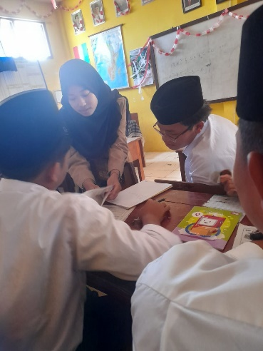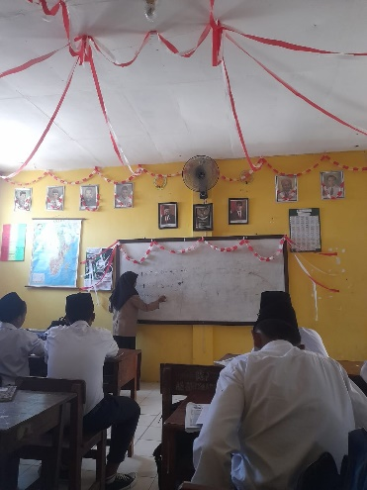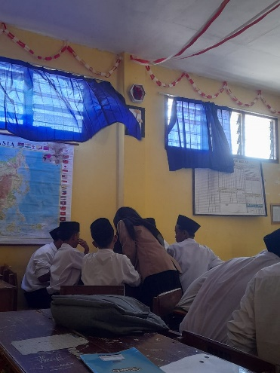

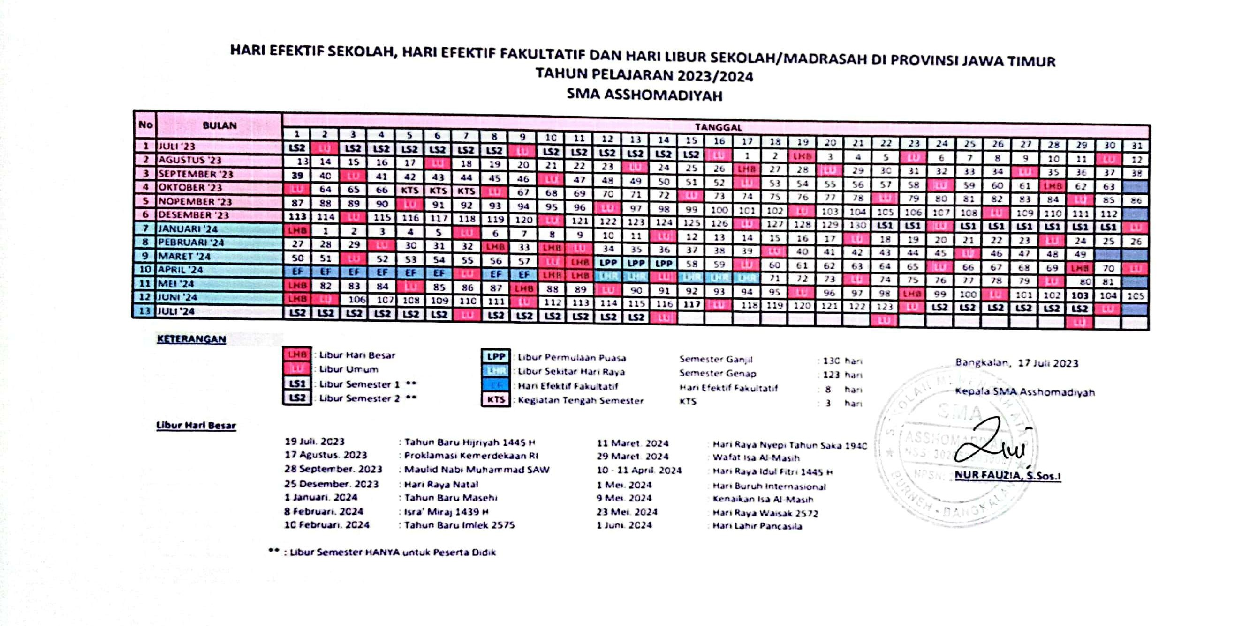

Silabus Berkarakter
Mata Pelajaran : Matematika (Wajib)
Kelas/Semester : XII/1
Satuan Pendidikan : SMA ASSHOMADIYAH
Tapel : 2023-2024

Kompetensi Inti:
- Menghayati dan mengamalkan ajaran agama yang dianutnya
- Menunjukkan perilaku jujur, disiplin, tanggung jawab, peduli (gotong royong, kerja sama, toleran, damai),
- santun, responsif, dan proaktif sebagai bagian dari solusi atas berbagai permasalahan dalam berinteraksi secara efektif dengan lingkungan sosial dan alam serta menempatkan diri sebagai cerminan bangsa dalam pergaulan dunia
- Sikap spiritual (KI 1) dan sikap sosial (KI 2) dibentuk melalui pembelajaran tidak langsung, antara lain melalui pembelajaran kompetensi pengetahuan (KD pada KI 3) dan kompetensi keterampilan (KD pada KI 4) serta pembiasaan dan keteladanan
- Penilaian sikap spiritual (KI 1) dan sikap sosial (KI 2) dilakukan, antara lain melalui observasi, penilaian diri, penilaian antarteman, dan/atau jurnal (catatan pendidik)
- Memahami, menerapkan, menganalisis, dan mengevaluasi pengetahuan faktual, konseptual, prosedural, dan metakognitif berdasarkan rasa ingin tahunya tentang ilmu pengetahuan, teknologi, seni, budaya, dan humaniora dengan wawasan kemanusiaan, kebangsaan, kenegaraan, dan peradaban terkait penyebab fenomena dan kejadian, serta menerapkan pengetahuan prosedural pada bidang kajian yang spesifik sesuai dengan bakat dan minatnya untuk memecahkan masalah
- Mengolah, menalar, menyaji, dan mencipta dalam ranah konkret dan ranah abstrak terkait dengan pengembangan dari yang dipelajarinya di sekolah secara mandiri serta bertindak secara efektif dan kreatif, dan mampu menggunakan metode sesuai kaidah keilmuan.

Kompetensi  Dasar | Materi Pokok/  Pembelajaran | Kegiatan  Pembelajaran | Indikator | Penilaian |  | Waktu | Sumber Belajar | Nilai Karakter
3.1 Mendeskrip-sikan jarak dalam ruang (antartitik, ti-tik ke garis, dan titik ke bidang)  4.1 Menentukan jarak dalam ruang (antar-titik, titik ke garis, dan ti-tik ke bidang) | - Dimensi tiga | Mengamati  - Mengamati masa-lah sehari-hari yang berkaitan dengan di-mensi tiga  - Mencermati cara me-nentukan jarak da-lam ruang  Menanya  - Menanya tentang masalah sehari-hari yang berkaitan de-ngan dimensi tiga  - Menanya tentang ca-ra menentukan ja-rak dalam ruang  Mengumpulkan In-formasi  - Menggali informasi tentang masalah se-hari-hari yang ber-kaitan dengan di-mensi tiga  - Menggali informasi tentang cara me-nentukan jarak da-lam ruang  Menalar/Mengasosi-asi  - Menganalisis pene-rapan dimensi tiga dalam masalah se-hari-hari | - Menjelaskan kedudukan ti-tik, garis, dan bidang dalam ruang  - Menghitung jarak titik, ga-ris, dan bi-dang dalam ruang  - Menyelesai-kan perma-salahan yang berkaitan de-ngan konsep jarak | Sikap  - Observasi  Pengetahuan  - Penugasan  (Tugas Terstruktur/  Tugas Mandiri/  Tes Tertulis)  Keterampilan  - Portofolio  - Proyek | 36 x 45’ |  | - Buku Mate-matika (Wajib)XII  - Buku paket  - Buku refe-rensi lain | - Bersa-habat/ komu-nikatif  - Disiplin  - Kerja keras  - Kreatif  - Rasa ingin  tahu  - Tang-gung jawab
- Menganalisis cara menentukan jarak dalam ruang
Mengomunikasikan
- Menyajikan secara tertulis atau lisan hasil pembelajaran, apa yang telah di-pelajari, keterampil-an atau materi yang masih perlu diting-katkan, atau strate-gi atau konsep baru yang ditemukan ber-dasarkan apa yang dipelajari mengenai dimensi tiga
- Memberikan tang-gapan hasil presen-tasi meliputi tanya jawab untuk me-ngonfirmasi, sang-gahan dan alasan, tambahan informa-si, atau melengkapi informasi ataupun tanggapan lainnya
- Membuat rangkum-an materi dari kegi-atan pembelajaran yang telah dilakukan
3.2 Menentukan dan menga-nalisis ukur-an pemusat-an dan pe-nyebaran da-ta yang disa-jikan dalam bentuk tabel distribusi fre-kuensi dan histogram  4.2 Menyelesai-kan masa-lah yang ber-kaitan de-ngan penya-jian data ha-sil pengukur-an dan pen-cacahan da-lam tabel dis-tribusi freku-ensi dan his-togram | - Statistika | Mengamati  - Mengamati masa-lah sehari-hari yang berkaitan dengan sta-tistika  - Mencermati cara me-nyajikan data berke-lompok dalam ben-tuk tabel distribusi frekuensi, histogram, poligon frekuensi, dan ogive  - Mencermati cara me-nentukan ukuran pe-musatan dan penye-baran data berke-lompok  Menanya  - Menanya tentang masalah sehari-hari yang berkaitan de-ngan statistika  - Menanya tentang ca-ra menyajikan data berkelompok dalam bentuk tabel distri-busi frekuensi, his-togram, poligon fre-kuensi, dan ogive  - Menanya tentang ca-ra menentukan ukur-an pemusatan dan penyebaran data berkelompok  Mengumpulkan In-formasi  - Menggali informasi tentang masalah se-hari-hari yang ber-kaitan dengan sta-tistika  - Menggali informasi tentang cara me-nyajikan data ber-kelompok dalam bentuk tabel distri-busi frekuensi, his-togram, poligon fre-kuensi, dan ogive  - Menggali informasi tentang cara me-nentukan ukuran pemusatan dan pe-nyebaran data ber-kelompok  Menalar/Mengasosi-asi  - Menganalisis pene-rapan statistika da-lam masalah sehari-hari  - Menganalisis cara menyajikan data berkelompok dalam bentuk tabel distri-busi frekuensi, his-togram, poligon fre-kuensi, dan ogive  - Menganalisis cara menentukan ukuran pemusatan dan pe-nyebaran data ber-kelompok  Mengomunikasikan  - Menyajikan secara tertulis atau lisan hasil pembelajaran, apa yang telah di-pelajari, keterampil-an atau materi yang masih perlu diting-katkan, atau strate-gi atau konsep baru yang ditemukan ber-dasarkan apa yang dipelajari mengenai statistika  - Memberikan tang-gapan hasil presen-tasi meliputi tanya jawab untuk me-ngonfirmasi, sang-gahan dan alasan, tambahan informa-si, atau melengkapi informasi ataupun tanggapan lainnya  - Membuat rangkum-an materi dari kegi-atan pembelajaran yang telah dilakukan | - Menyajikan data dalam bentuk tabel distribusi fre-kuensi  - Menyajikan data dalam bentuk histo-gram, poligon frekuensi, dan ogive  - Menghitung ukuran pemu-satan data berkelompok  - Menghitung ukuran penye-baran data berkelompok | Sikap  - Observasi  Pengetahuan  - Penugasan  (Tugas Terstruktur/  Tugas Mandiri/  Tes Tertulis)  Keterampilan  - Portofolio  - Proyek | 36 x 45’ |  | - Buku Mate-matika (Wajib)XII  - Buku paket  - Buku refe-rensi lain | - Bersa-habat/ komu-nikatif  - Disiplin  - Kerja keras  - Kreatif  - Rasa ingin  tahu  - Tang-gung jawab

Program Semester

Mata Pelajaran : Matematika (Wajib)
Kelas/Semester : XII/1
Satuan Pendidikan : SMA ASSHOMADIYAH
Tapel : 2023-2024

No. | Materi Pokok/  Kompetensi Dasar | Jml  Jam | Bulan |  |  |  |  |  |  |  |  |  |  |  |  |  |  |  |  |  |  |  |  |  |  |  |  |  |  |  |  |  |  | Ket.
 |  |  | Juli |  | Agustus |  |  |  |  |  | September |  |  |  |  | Oktober |  |  |  |  | November |  |  |  |  |  | Desember
 |  |  | 1 | 2 |  | 3 | 4 | 1 | 2 | 3 |  | 4 | 5 | 1 | 2 |  | 3 | 4 | 1 | 2 |  | 3 | 4 | 1 | 2 | 3 |  | 4 | 5 | 1 | 2 | 3 | 4
1. | Dimensi tiga  - Mendeskripsikan jarak dalam ruang (antarti-tik, titik ke garis, dan titik ke bidang)  - Menentukan jarak da-lam ruang (antartitik, titik ke garis, dan titik ke bidang) | 36 JP |  |  |  | x | x | x | x | x |  | x | X | x | x |  |  |  |  |  |  |  |  |  |  |  |  |  |  |  | Persiapan Penerimaan Rapor
2. | Statistika  - Menentukan dan meng-analisis ukuran pemu-satan dan penyebaran data yang disajikan dalam bentuk tabel distribusi frekuensi dan histogram  - Menyelesaikan masa-lah yang berkaitan de-ngan penyajian data hasil pengukuran dan pencacahan dalam ta-bel distribusi frekuensi dan histogram | 36 JP |  |  |  |  |  |  |  |  |  |  |  |  |  |  |  | x | x | x |  | x | x | x | x | x |  | x
 | Jumlah | 72 JP

Keterangan:
: Kegiatan tengah semester
: Latihan ulangan semester 1
: Ulangan semester 1
: Libur semester 1

Bangkalan,16 September ,2023

Rencana Pekan Efektif Semester Ganjil
Mata Pelajaran : Matematika ( Wajib )
Kelas/Semester : XII/1
Satuan Pendidikan : SMA ASSHOMADIYAH
Tapel : 2023-2024

- PERHITUNGAN ALOKASI WAKTU

- Jumlah pekan dalam semester ganjil

No. | Bulan | Jumlah Minggu
1.  2.  3.  4.  5.  6. | Juli  Agustus  September  Oktober  November  Desember | 2  5  4  4  5  4
 | Jumlah Total | 24

- Jumlah pekan tidak efektif dalam semester ganjil

No. | Kegiatan | Jumlah Minggu
1.  2.  3.  4.  5.  6. | MPLS  PTS  Libur maulid  PAS  Persiapan penerimaan raport  Libur semester ganjil | 1  1  1  1  1  2
 | Jumlah Total | 7

- Jumlah minggu efektif dalam semester 1
Jumlah pekan - jumlah minggu tidak efektif dalam semester ganjil
= 24 minggu – 7 minggu
= 17 minggu efektif

- Banyak Jam Pelajaran yang Efektif
( 17$×$…………….) JP = …………….JP

- DISTRIBUSI ALOKASI WAKTU
NO | Standar Kompetensi | Alokasi Waktu ( Jam-Pel )
 | JUMLAH

Program Tahunan
Mata Pelajaran : Matematika ( Wajib )
Kelas/Semester : XII/1&2
Satuan Pendidikan : SMA ASSHOMADIYAH
Tapel : 2023-2024

Kompetensi Inti
- Menghayati dan mengamalkan ajaran agama yang dianutnya.
- Menunjukkan perilaku jujur, disiplin, tanggung jawab, peduli ( gotong royong, kerjasama, toleran, damai) santun, responsif, dan proaktif, sebagai bagian dari solusi atas berbagai permasalahan dalam berinteraksi secara efektif dengan lingkungan sosial dan alam serta menempatkan diri sebagai cerminan bangsa dalam pergaulan dunia.
- Memahami, menerapkan, menganalisis pengetahuan faktual, konseptual, prosedural berdasarkan rasa ingintahunya tentang ilmu pengetahuan, teknologi, seni, budaya, dan humaniora dengan wawasan kemanusiaan, kebangsaan, kenegaraan, dan peradaban terkait penyebab fenomena dan kejadian, serta menerapkan pengetahuan prosedural pada bidang kajian yang spesifik sesuai dengan bakat dan minatnya untuk memecahkan
- masalah Mengolah, menalar, dan menyaji dalam ranah konkret dan ranah abstrak terkait dengan pengembangan dari yang dipelajarinya di sekolah secara mandiri, dan mampu menggunakan metode sesuai kaidah keilmuan.

Semester | No. | Materi Pokok/Kompetensi Dasar | Alokasi Waktu
1 | 1.  2. | Dimensi tiga  - Mendeskripsikan jarak dalam ruang (antartitik, titik ke garis, dan ti-tik ke bidang)  - Menentukan jarak dalam ruang (antartitik, titik ke garis, dan titik ke bidang)  Statistika  - Menentukan dan menganalisis ukuran pemusatan dan penyebaran data yang disajikan dalam bentuk tabel distribusi frekuensi dan his-togram  - Menyelesaikan masalah yang berkaitan dengan penyajian data hasil pengukuran dan pencacahan dalam tabel distribusi frekuensi dan histogram | 36 JP  36 JP
 |  | Jumlah | 72 JP
2 | 3.  4. | Peluang  - Menganalisis aturan pencacahan (aturan penjumlahan, aturan per-kalian, permutasi, dan kombinasi) melalui masalah kontekstual  - Mendeskripsikan dan menentukan peluang kejadian majemuk (pe-luang kejadian-kejadian saling bebas, saling lepas, dan kejadian bersyarat) dari suatu percobaan acak  - Menyelesaikan masalah kontekstual yang berkaitan dengan kaidah pencacahan (aturan penjumlahan, aturan perkalian, permutasi, dan kombinasi)  - Menyelesaikan masalah yang berkaitan dengan peluang kejadian majemuk (peluang kejadian-kejadian saling bebas, saling lepas, dan kejadian bersyarat)  Kekongruenan dan kesebangunan  - Menganalisis hubungan kesebangunan dan kekongruenan antar-bangun datar dengan menggunakan aturan sinus dan kosinus ser-ta sifat-sifat transformasi geometri  - Menyelesaikan masalah yang berkaitan dengan hubungan kese-bangunan dan kekongruenan antarbangun datar dengan meng-gunakan aturan sinus dan kosinus serta sifat-sifat transformasi geometri | 28 JP  24 JP
 |  | Jumlah | 52 JP

